

МИНИСТЕРСТВО НАУКИ И ВЫСШЕГО ОБРАЗОВАНИЯ
РОССИЙСКОЙ ФЕДЕРАЦИИ

ФЕДЕРАЛЬНОЕ ГОСУДАРСТВЕННОЕ БЮДЖЕТНОЕ ОБРАЗОВАТЕЛЬНОЕ
УЧРЕЖДЕНИЕ ВЫСШЕГО ОБРАЗОВАНИЯ
«МОСКОВСКИЙ АВИАЦИОННЫЙ ИНСТИТУТ
(национальный исследовательский университет)»

Институт (Филиал) № 8 «Компьютерные науки и прикладная математика» Кафедра _806__
Группа М8О-407Б-22 Направление подготовки 01.03.02 Прикладная математика и информатика
Профиль Информатика
Квалификация бакалавр

ВЫПУСКНАЯ КВАЛИФИКАЦИОННАЯ РАБОТА
БАКАЛАВРА
На тему: «Система верификации структурных документов»

Автор ВКРБ Бычков Дмитрий Андреевич (__________)
(фамилия, имя, отчество полностью)
Руководитель Лукин Владимир Николаевич (__________)
(фамилия, имя, отчество полностью)
Консультант (__________)
(фамилия, имя, отчество полностью)
Консультант (__________)
(фамилия, имя, отчество полностью)
Рецензент (__________)
(фамилия, имя, отчество полностью)

К защите допустить

Заведующий кафедрой (__________)
(№ каф) (фамилия, имя, отчество полностью)
___ __________________ 20____г.

Москва 2026



МИНИСТЕРСТВО НАУКИ И ВЫСШЕГО ОБРАЗОВАНИЯ
РОССИЙСКОЙ ФЕДЕРАЦИИ

ФЕДЕРАЛЬНОЕ ГОСУДАРСТВЕННОЕ БЮДЖЕТНОЕ ОБРАЗОВАТЕЛЬНОЕ
УЧРЕЖДЕНИЕ ВЫСШЕГО ОБРАЗОВАНИЯ
«МОСКОВСКИЙ АВИАЦИОННЫЙ ИНСТИТУТ
(национальный исследовательский университет)»

Институт (Филиал) № 8 «Компьютерные науки и прикладная математика» Кафедра _806__
Группа М8О-407Б-22 Направление подготовки 01.03.02 Прикладная математика и информатика
Профиль Информатика
Квалификация бакалавр

УТВЕРЖДАЮ
Заведующий кафедрой ___ ________ _____________
(№ каф.) (подпись) (инициалы, фамилия)
____ __________ 20 г.

ЗАДАНИЕ
на выпускную квалификационную работу бакалавра
Обучающийся Бычков Дмитрий Андреевич
(фамилия, имя, отчество полностью)
Руководитель Лукин Владимир Николаевич
(фамилия, имя, отчество полностью
кандидат физико-математических наук, доцент, доцент 806 кафедры МАИ
ученая степень, ученое звание, должность и место работы)
1. Наименование темы «Система верификации структурных документов»
2. Срок сдачи обучающимся законченной работы 24.05.2026
3. Задание и исходные данные к работе
Разработать систему автоматической проверки структуры документов на соответствие формальным требованиям и стандартам оформления.
Перечень иллюстративно-графических материалов^{*при наличии}:

№ п/п | Наименование | Количество листов
1 | Цели, задачи, результат работы | 1
2 | Архитектура решения и используемые инструменты | 1
3 | Сравнение с аналогами | 1
4 | Необходимые данные | 1

4. Перечень подлежащих разработке разделов и этапы выполнения работы
п/п | Наименование раздела или этапа | Трудоёмкость в % от  полной трудоёмкости  ВКРБ | Срок выполнения | Примечание
1 | Анализ предметной области | 15 | 23.02.2026
2 | Разработка архитектуры | 15 | 13.03.2026
3 | Разработка сервиса | 45 | 29.04.2026
4 | Введение | 15 | 09.05.2026
5 | Заключение (краткие выводы и перспективы дальнейшей разработки темы) | 10 | 24.05.2026

5. Исходные материалы и пособия
- Катаева, Л. Ю. Рекомендации по оформлению контрольных, расчетно-графических, курсовых и выпускных квалификационных работ на основе ГОСТ, ЕСКД, ЕСТД [Текст] : учебное пособие / Л. Ю. Катаева, Н. Н. Киселева, Н. В. Пшениснов [и др.]. – Нижний Новгород : Фирстиль, 2020. – 82 с. – ISBN 978-5-6043572-9-3.
- Шахова, И. С. Автоматизация процессов нормоконтроля отчетной документации студентов: концепция программного решения [Текст] / И. С. Шахова // Информатика и образование. – 2024. – Т. 39, № 2. – С. 78-91. – ISSN 0234-0453.
6. Дата выдачи задания 10.02.2026
Руководитель Лукин В.Н.
(подпись)
Задание принял к исполнению Бычков Д. А.
(подпись)

РЕФЕРАТ
Отчет о научно-исследовательской работе содержит 73 страницы, 1 книгу, 12 иллюстраций, 3 таблицы, 13 использованных источников, 3 приложения.
АВТОМАТИЗАЦИЯ ПРОВЕРКИ ДОКУМЕНТОВ, СТРУКТУРНАЯ ВАЛИДАЦИЯ, ГОСТ 7.32-2017, DOCX, XML, МОДУЛЬНАЯ АРХИТЕКТУРА, ПРАВИЛО-ОРИЕНТИРОВАННАЯ СИСТЕМА, ВЕБ-ИНТЕРФЕЙС, ПАРСЕР, ВАЛИДАТОР, ОТЧЁТ О НЕСООТВЕТСТВИЯХ, НОРМОКОНТРОЛЬ
Объект исследования – процесс проверки структуры отчетных документов на соответствие нормативным требованиям.
Цель работы – разработка программной системы, автоматизированной структурной валидации документов.
Методология включает формализацию нормативных требований, структурный анализ документов, модульное проектирование и правило-ориентированную проверку.
Результат работы – программная система, которая выполняет анализ структуры DOCX-документа, применение набора правил и формирование детализированного отчета о несоответствиях. Новизна работы заключается в сочетании формализованной валидации с адаптивным механизмом расширения правил на основе выбора структурного элемента и последовательного применения универсальных функций контроля.
Область применения: образовательные организации, научные подразделения, внутренний нормоконтроль отчетной документации.
Рекомендуется внедрение системы как локального инструмента предварительной проверки документов перед экспертным контролем.
Экономическая значимость выражается в сокращении трудозатрат, времени проверки и снижении количества формальных ошибок.
Прогноз развития связан с расширением библиотеки правил, повышением параметризуемости сценариев проверки и развитием механизмов интеллектуального анализа при сохранении детерминированного ядра валидации.

СОДЕРЖАНИЕ
РЕФЕРАТ 4
СОДЕРЖАНИЕ 6
ТЕРМИНЫ И ОПРЕДЕЛЕНИЯ 8
ПЕРЕЧЕНЬ СОКРАЩЕНИЙ И ОБОЗНАЧЕНИЙ 9
ВВЕДЕНИЕ 10
1 ТЕОРЕТИЧЕСКАЯ ЧАСТЬ 12
1.1 Анализ предметной области 12
1.1.1 Класс проверяемых документов 12
1.1.2 Нормативная база и контур требований 13
1.1.3 Ограничения предметной области 14
1.1.4 Валидация документов и её роль в управлении качеством 15
1.1.4.1 Ручная валидация: характеристики и ограничения 15
1.1.4.2 Автоматическая валидация: возможности и вызовы 15
1.1.4.3 Гибридные подходы к валидации документов 15
1.1.5 Обзор существующих решений 16
1.2 Требования к разрабатываемому приложению 17
1.2.1 Функциональные требования 17
1.2.2 Нефункциональные требования 18
1.3 Выводы по теоретической части 18
2 ПРОЕКТИРОВАНИЕ СИСТЕМЫ 20
2.1 Архитектурная концепция и функциональный контур 20
2.2 Проектирование правил и алгоритмической интерпретации 22
2.3 Потоки данных и пользовательский сценарий 24
2.4 Информационная модель предметной области 26
2.5 Архитектурная расширяемость и развитие пользовательских правил 30
2.5.1 Валидаторы и функции 30
2.5.2 Централизация конфигурационной системы 31
2.5.3 Конструктор правил 31
2.5.4 Роль сервиса валидации 32
2.5.5 Процесс добавления нового правила 32
2.5.5.1 Сценарий для разработчика 32
2.5.5.2 Сценарий для пользователя 34
2.6 Выводы по проектированию системы 35
3 РЕАЛИЗАЦИЯ ПРИЛОЖЕНИЯ 36
3.1 Состав программного комплекса и точки входа 36
3.1.1 Веб-оболочка: реализация и ключевые моменты 36
3.1.2 Ядро валидации 37
3.1.3 Схема взаимодействия компонентов 38
3.1.4 Соответствие проектной архитектуры и реализации 39
3.2 Конвейер обработки документа 40
3.2.1 Входной контроль пути 41
3.2.2 Построение базовой структуры документа 41
3.2.3 Построение расширенной структуры документа 42
3.2.4 Связывание базовой и расширенной структуры 42
3.3 Слой валидации: сервис, валидаторы, каталог правил 42
3.3.1 Регистрация валидаторов и порядок их исполнения 43
3.3.2 Иерархия валидаторов: базовый класс и специализация 44
3.3.3 Каталог правил 45
3.4 Библиотека проверочных функций и конфигураций 46
3.4.1 Централизация конфигурации 47
3.4.2 Экстракторы для извлечения признаков 47
3.5 Интеграция с пользовательским интерфейсом 48
3.6 Сборка, запуск, зависимости 52
3.7 Выводы по реализации приложения 53
ЗАКЛЮЧЕНИЕ 54
СПИСОК ИСПОЛЬЗОВАННЫХ ИСТОЧНИКОВ 56
ПРИЛОЖЕНИЕ А Qr-код репозитория с исходным кодом 58
ПРИЛОЖЕНИЕ Б Полная структура папок проекта 59
ПРИЛОЖЕНИЕ В Расширенная модель структуры документа 65

ТЕРМИНЫ И ОПРЕДЕЛЕНИЯ
В настоящей итоговой аттестационной работе применяют следующие термины с соответствующими определениями:
Верификация – процесс проверки структуры и оформления документа на соответствие установленным нормативным требованиям
Валидация – подтверждение соответствия документа формализованным критериям качества и требованиям стандарта
Структурный элемент – отдельная часть документа (раздел, абзац, таблица, рисунок, формула, сноска, примечание и др.), выделяемая для анализа и проверки
Валидатор – программный модуль, реализующий проверку определённого раздела или аспекта документа на соответствие правилам
Фронтенд – пользовательский интерфейс системы, реализованный как веб-страница
Парсер – программный компонент, осуществляющий разбор структуры документа и извлечение его элементов
Регулярное выражение – формальный шаблон для поиска и выделения текстовых фрагментов по заданным правилам
Нормоконтроль – контроль выполнения документации в соответствии с нормами
Сценарий проверки – последовательность действий пользователя и системы при анализе документа

ПЕРЕЧЕНЬ СОКРАЩЕНИЙ И ОБОЗНАЧЕНИЙ
В настоящей итоговой аттестационной работе применяют следующие сокращения и обозначения:
НИР – научно-исследовательская работа
ГОСТ – государственный стандарт
PDF – portable document format (формат переносимых документов)
DOCX – document open XML (формат текстовых документов Microsoft Word, основанный на XML)
XML – eXtensible markup language (расширяемый язык разметки, используемый для структурирования данных внутри DOCX)
ML/AI – machine learning / artificial intelligence (машинное обучение / искусственный интеллект)
УДК – универсальный десятичный классификатор

ВВЕДЕНИЕ
Современная практика подготовки научной и учебной документации характеризуется ростом объема формализованных требований к структуре и оформлению. Для отчетов НИР соблюдение ГОСТ 7.32-2017 обязательно. Ручная проверка таких требований трудоемка, субъективна и ограниченно масштабируема.
Основание для разработки темы – потребность в автоматизации нормоконтроля документов формата DOCX. Исходными данными являются требования ГОСТ 7.32-2017, смежных стандартов и типовые структуры отчетных документов.
Необходимость верификации НИР обусловлена противоречием между количеством проверяемых документов и ограниченными ресурсами ручной экспертизы. Автоматизация структурной проверки обеспечивает воспроизводимость результата и снижение трудозатрат.
Планируемый научно-технический уровень разработки – модульная программная система с формализованными правилами, расширяемой архитектурой валидаторов и детализированной отчетностью по результатам проверки.
Патентные исследования в рамках работы не проводились. Анализ доступных решений показывает отсутствие универсального инструмента, обеспечивающего воспроизводимую структурную проверку документов в строгой привязке к требованиям ГОСТ 7.32-2017.
Метрологическое обеспечение НИР заключается в обеспечении повторяемости и объективности проверки за счет однозначной формализации правил и единых критериев интерпретации результатов.
Актуальность темы определяется необходимостью повышения качества нормоконтроля и сокращения времени подготовки документов. Новизна работы заключается в сочетании формализованной структурной валидации с адаптивным механизмом расширения правил проверки на основе выбора структурного элемента и последовательного применения универсальных функций контроля.
Работа связана с исследованиями в области автоматизации документооборота, формализации нормативных требований и разработки модульных систем верификации. В отличие от подходов с фиксированным набором проверок, предлагается расширяемый сценарий контроля, ориентированный на практическое применение в образовательной и научной среде.

ТЕОРЕТИЧЕСКАЯ ЧАСТЬ

Анализ предметной области

Класс проверяемых документов
В рамках работы рассматривались два наиболее распространенных формата подготовки отчетных документов: PDF и DOCX. Выбор выполнялся по критерию практической применимости в образовательной и научной среде, где оба формата используются как при внутреннем согласовании, так и при итоговой передаче материалов.
С технической точки зрения форматы принципиально различаются. DOCX представляет документ как структурированное XML-представление, в котором логические элементы (абзацы, заголовки, таблицы, списки) заданы явно. PDF, напротив, ориентирован на фиксированное визуальное отображение страницы и в общем случае не хранит полную логическую структуру текста в виде, пригодном для прямого анализа [2]. Таким образом, обработка PDF требует этапов реконструкции структуры документа.
Сравнительные исследования показывают, что при извлечении данных из PDF качество результата существенно зависит от типа документа и выбранного инструмента: на сложных макетах (многоколонный текст, формулы, сложные таблицы) точность заметно снижается [3], [4]. Для DOCX такая вариативность ниже, поскольку извлечение опирается на исходную структурную модель, а не на эвристическое восстановление.
Отдельная проблема для PDF – извлечение табличных данных: даже при использовании продвинутых алгоритмов качество остается нестабильным и зависит от особенностей верстки [5]. Для DOCX таблицы представлены как отдельные структурные объекты, что упрощает их корректную обработку.
Необходимо учитывать вычислительную сложность: обработка PDF обычно включает дополнительные операции анализа макета и группировки текстовых объектов, что повышает трудоемкость и время выполнения по сравнению с разбором DOCX как XML-структуры [6]. Результат анализа продемонстрирован в таблице 1.1.
Таблица 1.1 – Сравнение форматов DOCX и PDF для задач структурной валидации
Критерий | DOCX | PDF
Логическая структура | Явно задана (XML) | Явно не задана
Извлечение текста | Детерминированное | Зависит от layout и  парсера
Извлечение заголовков/абзацев | Прямое | Эвристическое
Извлечение таблиц | Стабильное | Нестабильное
Трудоёмкость обработки | Ниже | Выше

С учетом указанных факторов в качестве базового класса проверяемых документов в настоящей работе принят формат DOCX. Данное решение обеспечивает более стабильное и детерминированное извлечение структуры, что критично для корректной реализации правил, автоматизированной валидации.

Нормативная база и контур требований
В качестве базового нормативного документа в работе принят ГОСТ 7.32-2017, регламентирующий структуру и оформление отчетных материалов. Выбор данного стандарта обусловлен его практической значимостью для научной документации и высокой формализуемостью существенной части требований.
В рамках исследования ГОСТ 7.32-2017 рассматривается не как единственно возможная нормативная основа, а как опорный пример для построения архитектуры верификации. Ключевой результат – проектирование расширяемой модели правил.

Ограничения предметной области
Предметная область автоматизированной верификации документов имеет объективные ограничения, связанные с природой нормативных требований.
Первое ограничение связано с неполной возможностью алгоритмически реализовать требования. Часть элементов нормативных документов формулируется в содержательных терминах и требует интерпретации. Такие требования нельзя проверить с высокой достоверностью только формальными правилами без привлечения смыслового анализа текста, к примеру искусственного интеллекта. В настоящей работе основное внимание уделяется структурным требованиям, так как они обеспечивают детерминированную автоматическую проверку. Смысловые требования рассматриваются как область последующего развития системы.
Второе ограничение связано с трудоемкостью полного покрытия нормативной базы. Полная реализация всех положений ГОСТ в рамках одиночной разработки избыточно трудозатратная задача. В систему включается приоритетный набор правил, обеспечивающий проверку ключевых структурных и оформительских требований.
Третье ограничение обусловлено техническими особенностями извлечения данных из DOCX. Несмотря на структурированность формата, часть признаков требует сложной интерпретации внутреннего XML-представления, например, проверки нумерации страниц.

Валидация документов и её роль в управлении качеством
Валидация документов представляет собой проверку соответствия структуры и оформления установленным нормативным требованиям. В контексте научной и учебной отчетности такая проверка обеспечивает единообразие оформления, сопоставимость документов и снижение числа формальных ошибок.

Ручная валидация: характеристики и ограничения
Ручной нормоконтроль остается распространенным подходом, однако имеет системные ограничения: высокая трудоемкость, зависимость от квалификации проверяющего, неоднородность интерпретации требований и ограниченная масштабируемость при массовой проверке документов. В результате увеличиваются сроки проверки и риск пропуска нарушений структуры.

Автоматическая валидация: возможности и вызовы
Автоматизированная валидация основана на формализации требований и алгоритмической проверке структуры документа. Преимущества подхода: высокая скорость, воспроизводимость результатов и возможность массовой обработки. Ограничения связаны с тем, что не все требования легко формализуются и их необходимо адаптировать под изменения нормативной базы.

Гибридные подходы к валидации документов
Практически целесообразен комбинированный формат: автоматизированная система выполняет первичный контроль формализуемых требований, а эксперт выполняет итоговую оценку спорных или содержательных аспектов. Такой подход снижает нагрузку на проверяющего и повышает стабильность результатов нормоконтроля.
Указанные свойства определили выбор данного подхода в качестве базового для рассматриваемой задачи.

Обзор существующих решений
Существующие решения в области проверки учебной и научной документации разделяется на три группы:
- шаблонные средства оформления;
- интеллектуальные системы на основе машинного обучения;
- алгоритмические верификаторы с формальными правилами.
Шаблонные средства (готовые шаблоны документов, стили, методические формы) позволяют снизить число ошибок на этапе подготовки текста, однако не решают задачу независимой верификации уже сформированного документа. Контроль в таких системах фактически переносится на пользователя и последующую ручную проверку.
Существуют решения, представленные в формате патентного описания, без открытой инженерной реализации и воспроизводимого набора экспериментов. Пример – «Интеллектуальный ассистент преподавателя. WEB-версия» [7]. По доступным сведениям, источник подтверждает актуальность направления, но не дает достаточной технической детализации для прямого сопоставления архитектурных решений, полноты проверок и качества результата.
Интеллектуальные решения, основанные на ML/AI, ориентированы на обработку сложных и частично неформализуемых требований. Например, работа по проектированию системы проверки документов на риски с применением машинного обучения [8] и публикации, где проверка структуры и оформления выполняется с применением нейросетевых методов [9]. Основное ограничение данного подхода – вероятностный характер вывода: результат зависит от обучающей выборки, настроек модели и качества входных данных. Таким образом, умные модели создают лишний риск ложных срабатываний и неодинакового результата на близких документах.
Алгоритмические (правило-ориентированные) системы опираются на формализованные критерии и детерминированные проверки. Предсказуемость результата и прозрачная трассировка нарушения к конкретному правилу – преимущество такого подхода. Но большинство работ решает проблему конкретного типа документа и не делают упор на расширяемость архитектуры и адаптивности к изменениям нормативов.
По результатам обзора целесообразен подход, сочетающий детерминированное правило-ориентированное ядро с возможностью расширения набора проверок под локальный регламент.

Требования к разрабатываемому приложению
На основе анализа предметной области сформулированы требования к системе верификации структуры документов. Требования разделены на функциональные и нефункциональные.

Функциональные требования
Функциональная ценность системы заключается в совокупности следующих возможностей:
- проверка корректности входного файла;
- демонстрация полного перечня правил до запуска проверки;
- распознавание ключевых структурных элементов документа;
- проверка порядка следования и обязательности элементов;
- поддержка условных проверок (применяются только при наличии контекста в документе);
- применение набора формализованных правил валидации;
- формирование отчета с классификацией нарушений.

Нефункциональные требования
Требования к эксплуатационным характеристикам включают:
- детерминированность программы (при одинаковых данных – одинаковый результат);
- приемлемое время проверки документов;
- устойчивость к некритичным ошибкам входных данных;
- надежность обработки и предсказуемость поведения при ошибках;
- локальная работа без внешних сервисов и передачи документов;
- подробное объяснение результата проверки;
- однозначность и формальность текстов сообщений о нарушениях.

Выводы по теоретической части
Задача автоматизированной верификации структурных документов имеет три системных ограничения: неполная формализуемость нормативных требований, высокая трудоёмкость полного покрытия нормативной базы и технические особенности извлечения данных из DOCX. Сравнительный анализ форматов показал, что DOCX обладает детерминированной XML-структурой, в отличие от PDF, где логическая структура явно не задана, а извлечение таблиц и заголовков носит эвристический характер. В качестве базового формата проверяемых документов выбран DOCX.
Обзор существующих решений выявил три класса систем: шаблонные средства (не решают задачу независимой верификации готовых документов), ML/AI-решения (риск ложных срабатываний) и алгоритмические верификаторы (детерминированный результат, но узкая специализация). Установлено, что подход, сочетающий правило-ориентированное ядро с возможностью расширения набора проверок, наиболее целесообразным для решаемой задачи. Сформулированные функциональные и нефункциональные требования (детерминированность, локальная работа без передачи документов, подробное объяснение результата) легли в основу проектирования системы.

ПРОЕКТИРОВАНИЕ СИСТЕМЫ

Архитектурная концепция и функциональный контур
Ключевая проектная проблема состоит в преобразовании текстовых нормативных требований в устойчивую и воспроизводимую автоматическую проверку документов формата DOCX. Для ее решения на этапе проектирования заданы архитектурные требования.
К системе предъявляются следующие архитектурные требования:
- модульная декомпозиция с разделением ответственности между компонентами;
- независимость подсистем;
- использование единого формализованного представления данных между этапами обработки;
- централизованное хранение и сопровождение набора правил валидации;
- возможность расширения библиотеки правил без изменения базового сценария проверки;
- поддержка различных классов требований на уровне архитектурной модели.
Контекст функционального контура приведен на рисунке 2.1. На диаграмме зафиксированы границы системы, входной документ, управляющие воздействия нормативной базы и выходной результат проверки.
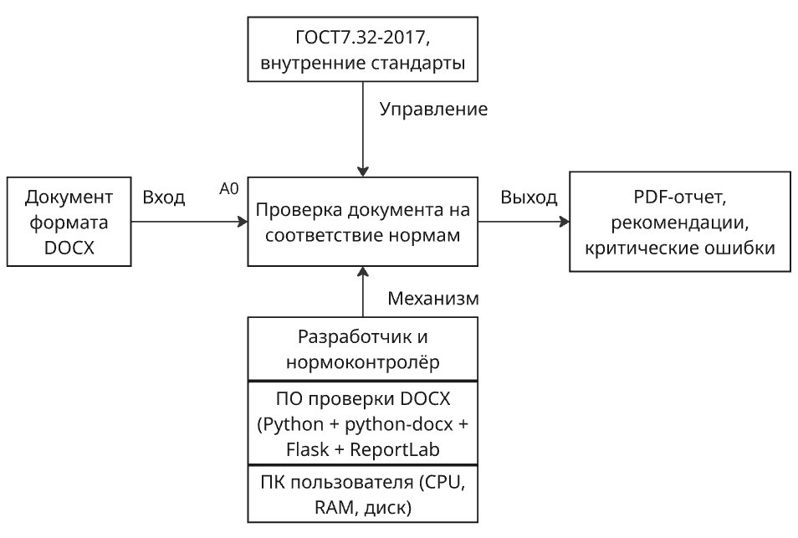
Рисунок 2.1 – Контекстная диаграмма функциональной модели системы (IDEF0)
Контекстная диаграмма фиксирует границы процесса проверки на верхнем уровне. При переходе к проектному описанию внутренней организации процесс декомпозируется на функциональные подсистемы.
В соответствии с указанными требованиями функциональный контур системы разделен на пять подсистем:
- прием и входной контроль;
- извлечение структуры и признаков;
- применение правил;
- агрегация результата и отчёт;
- выдача результата пользователю.
Декомпозиция верхнего уровня на этапы A1-A5 приведена на рисунке 2.2. Диаграмма отражает последовательность внутренних функций и показывает, как архитектурные требования реализуются в сквозном процессе обработки документа.
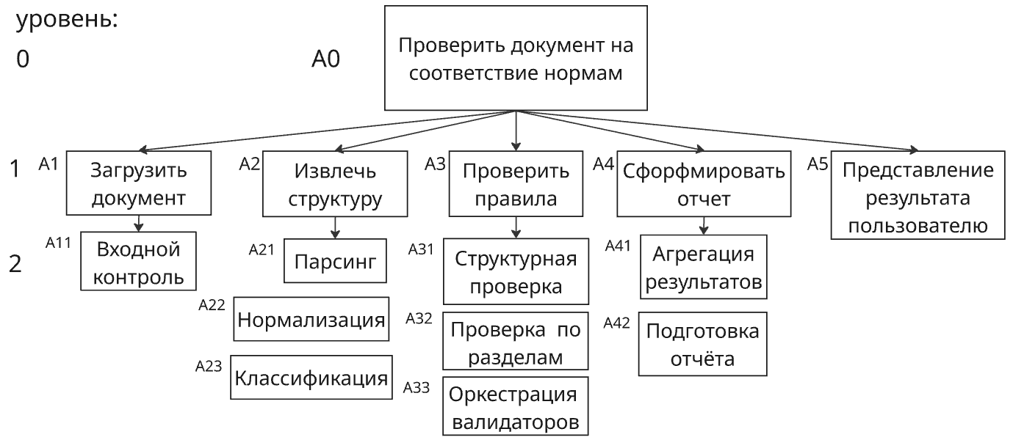
Рисунок 2.2 – Диаграмма декомпозиции функций
Подсистема приема и входного контроля отвечает за допуск документа к проверке и исключение некорректного входа до запуска основной обработки. Подсистема извлечения структуры и признаков формирует внутреннее представление документа, пригодное для формальной валидации. Подсистема применения правил выполняет сопоставление извлеченных данных с нормативным каталогом и фиксирует частные результаты по каждому правилу. Подсистема агрегации формирует итог проверки в едином формате и подготавливает отчетный результат. Подсистема выдачи результата обеспечивает представление итогов пользователю в прикладной форме через PDF файл.
После выделения функционального контура следующий этап проектирования связан с определением содержания самой проверки.

Проектирование правил и алгоритмической интерпретации
Проектирование правил – этап разработки системы, где текстовые формулировки нормативных документов переводятся в проверяемые условия. Исходные требования ГОСТ заданы в естественном языке, содержат исключения, допуски и контекстные ограничения. Сама задача проектирования состоит в построении формальной модели правила, пригодной для стабильной автоматической проверки.
В проектной модели каждое правило задается как связка из четырех элементов:
- область применения;
- проверяемый признак;
- критерий соответствия;
- формат результата.
Область применения определяет, к какому структурному элементу документа относится правило. Проверяемый признак фиксирует, что именно анализируется в документе. Критерий соответствия задает алгоритмическое условие проверки. Формат результата определяет, как фиксируется итог выполнения правила и какое пояснение получает пользователь.
Для обеспечения управляемости проверки правила разделяются по степени обязательности на три группы:
- обязательные;
- условные;
- рекомендательные.
Обязательные правила формируют критичные несоответствия при нарушении. Условные правила активируются только при наличии контекста применения, например, конкретного структурного элемента или формата оформления. Рекомендательные правила не блокируют итоговую проверку, но фиксируют отклонения как зону улучшения документа.
Существенная проблема – наличие неполных формулировок нормы, связанная с возможностью только алгоритмического инструментария без применения искусственного интеллекта. В проектной модели для таких случаев применяется трехуровневая стратегия интерпретации. Если формулировка допускает однозначный формальный критерий, правило проверяется детерминированно. Если критерий задан частично или зависит от контекста, результат переводится в предупреждение с пояснением причины. Если для правила отсутствуют необходимые данные или контекст применения не обнаружен, оно маркируется как неприменимое или не проверенное, без аварийного завершения общего сценария проверки. Только контекстные правила не рассматриваются.
Такой подход обеспечивает предсказуемость поведения программы и наиболее полное покрытие обнаружения нарушения правил. Пользователь получает не только итоговые статусы, но и трассируемое объяснение, по какой причине конкретное правило выполнено, нарушено или пропущено. Важно для доверия к результату и для последующей ручной верификации спорных случаев.

Потоки данных и пользовательский сценарий
Разработанная система обеспечивает полный цикл обработки данных – от момента загрузки исходного файла пользователем до формирования итогового отчёта о проверке. На рисунке 2.3 представлена схема потоков данных, которая наглядно отражает все ключевые этапы обработки.
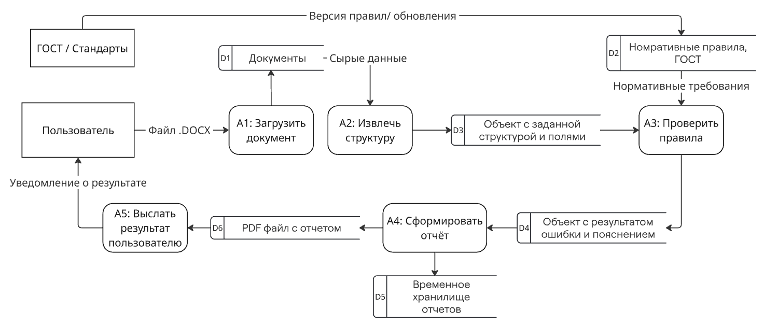
Рисунок 2.3 – Схема потоков данных
Весь пользовательский сценарий реализован в виде последовательности из пяти логически связанных шагов, каждый из которых решает конкретную задачу:
- загрузка файла в формате DOCX
На первом этапе пользователь через веб-интерфейс инициирует загрузку файла. На данном этапе система принимает к обработке исключительно файлы с расширением DOCX. Любые другие форматы (например, DOC, RTF, ODT или PDF) отклоняются без дальнейшей обработки с выводом пользователю сообщения о некорректном формате файла. В случае успешной загрузки, файлу автоматически присваивается уникальное имя, исключая возможные коллизии при параллельной работе нескольких пользователей. Если на вход пришли одновременно два одинаковых файла, то им присваиваются индексы, чтобы наверняка исключить любую возможность коллизий.
- проверка структуры документа
Когда файл загружен и сохранён на сервере, система приступает к анализу его внутренней структуры. Она автоматически определяет следующие элементы документа: разделы, текст разделов, таблицы, иллюстрации, приложения, ссылки, сноски, примечания и прочие составные части. Извлекаются 2 вида структуры: детальная и упрощенная. В первой хранится информация по каждому объекту документа, а во второй – только данные о разделе и соответствующем ему тексте. С упрощённой легко работать: при создании функций для валидаторов её легко читать. Детальная – наоборот, но даёт больше возможностей.
- соблюдение нормативных правил
Далее вступает в работу модуль проверки, который для каждого обнаруженного элемента применяет набор правил, предварительно настроенных в соответствии с требованиями ГОСТ и технического задания на разработку.
- просмотр статусов проверки и нормативных ссылок
По завершении всех проверочных процедур система формирует для пользователя подробный отчёт. В отчёте для каждого применённого правила отображается один из возможных статусов:
– «выполнено» (нарушений нет);
– «нарушено» (выявлено несоответствие);
– «предупреждение» (рекомендательный характер);
– «пропущено» (элемент не обнаружен).
- выгрузка итогового отчёта в формате PDF
На пятом этапе пользователю предоставляется возможность скачать сформированный отчёт в формате PDF. Итоговый документ фиксирует все полученные статусы, детальные пояснения по каждому правилу, ссылки на нормативные акты. Такой подход даёт пользователю несколько важных преимуществ:
– наличие физически сохраняемого результата проверки;
– возможность использования отчёта вне самой системы;
– обеспечение документального подтверждения анализа.
Когда отчёт сформирован и выдан пользователю (либо после завершения активной сессии), система выполняет автоматическую очистку временных данных. Исходный загруженный файл документа удаляется с сервера незамедлительно. Сам отчёт временно помещается в отдельный каталог и остаётся доступным для скачивания в течение ограниченного, заранее определённого времени. По истечении срока отчёт подлежит автоматическому удалению, исключая бесконтрольное накопление пользовательских файлов на сервер.

Информационная модель предметной области
Информационная модель системы включает следующие основные сущности: документ, расширенная структура документа, признак элемента, правило, результат проверки валидатора, результат правила. ER-диаграмма предметной области приведена на рисунке 2.4.

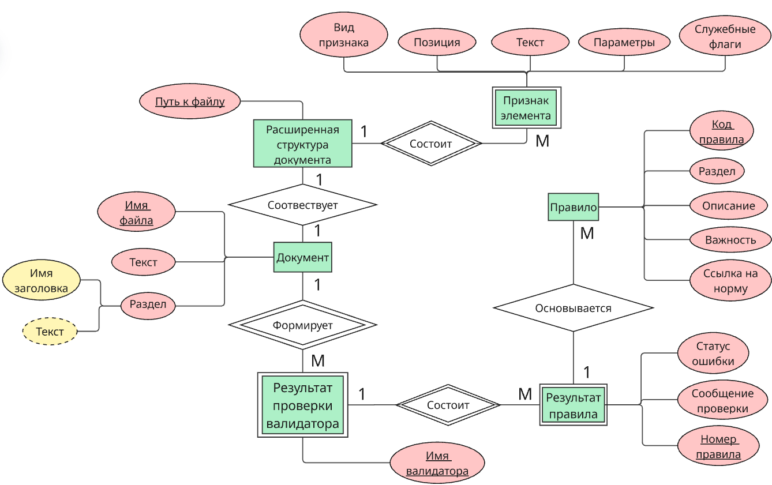

Рисунок 2.4 – Схема сущность связь
- сущность «Документ»
Центральная сущность, которая отражает факт загрузки пользовательского файла в систему. Для каждого документа в системе сохраняются следующие атрибуты:
– имя файла;
– заголовок документа;
– перечень разделов;
– текстовое содержимое по заголовкам;
– весь текст документа.
- сущность «Расширенная структура»
К каждому документу соответствует одна расширенная структура и наоборот. Сущность представляет собой детализированное, структурированное описание всех составных элементов, из которых состоит документ. В отличие от простого текстового представления, расширенная структура включает в себя следующие типы элементов:
– путь к файлу;
– минимальный фрагмент текста (run) (размер текста, цвет, процент жирности и курсива);
– абзацы (текст, стиль, отступы, межстрочные интервалы, разрыв страницы, выравнивание);
– таблицы (заголовки, их выравнивание, строки, столбцы, их номера, вся информация по границам таблицы);
– формулы (шаблон, номер, строки выше и ниже, маркеры);
– подписи рисунков и таблиц (текст, номер, выравнивание, шаблон, информация о нахождении рядом с объектом, до/после объекта);
– ссылки (тип, текст, номер цели, флаг обнаружения цели в документе, до/после цели);
– примечания (текст, шаблон примечания и номера, номер, разделитель, информация о нахождении рядом с объектом, подписью/заголовком иллюстрации и таблицы);
– сноски (маркер сноски, флаг xml ссылки, флаг линии сноски, характеристики линии);
– параметры страниц (поля, размеры, разрывы);
– элементы оглавления (текст строки, название пункта, номер страницы, гиперссылки, шаблон).
Расширенная структура формируется автоматически в момент разбора (парсинга) загруженного DOCX-файла. Её главное назначение – обеспечить полноту и согласованность данных для всех последующих типов проверок, независимо от сложности исходного документа.
- сущность «Признак элемента»
Слабая сущность, которая не существует без самого документа. Одна расширенная структура включает в себя множество признаков элементов. Она носит агрегирующий характер, объединяет характеристики перечисленных выше элементов в единый формализованный набор данных. На схеме сущностей связи было почти невозможно уместить такое количество атрибутов. В качестве компромисса в диаграмме были вынесены общие базовые их параметры.
- сущность «Правило»
Описывает формализованное условие, которое система должна проверить в процессе валидации документа. Правило способно применяться к разным частям документа (например, ко всем таблицам или ко всем формулам определённого типа). Пояснение к правилам более подробно было описано в п. 2.2, а визуально продемонстрировано на диаграмме. Помимо всего вышесказанного, важно добавить, что к каждому случаю нарушения или выданному предупреждению система автоматически прикладывает прямую ссылку на соответствующий пункт ГОСТ. Она позволяет пользователю убедиться, что правило действительно связано с нормативным документом, а не доверять разработчику без оснований.
- сущность «Результат проверки валидатора»
Аналогично «признаку элемента» – не существует без документа, следовательно, сущность слабая. Отражает итог работы отдельного валидатора, под которым понимается логически сгруппированный набор правил. Каждый результат проверки валидатора включает в себя:
– имя валидатора;
– список результатов по каждому правилу, входящему в состав данного валидатора.
Важно подчеркнуть, что один результат проверки валидатора формируется ровно для одного документа, но один документ может иметь несколько результатов проверки – по числу запущенных валидаторов.
- сущность «Результат правила»
Слабая сущность, потому что не существует самостоятельно, вне контекста результата проверки валидатора. Один результат валидатора содержит много записей по отдельным правилам.
Для каждого правила, которое было выполнено в рамках работы валидатора, фиксируются:
– статус (OK/FAIL/SKIP);
– сообщение для пользователя;
– уникальный идентификатор правил (ссылка на «Правило»).
Одно и то же правило используется много раз в разных проверках и частях документа, а значит связь «Правила» и «Результатом правила» – 1:М.
Предложенная информационная модель обеспечивает полное, непротиворечивое и нормализованное описание всех сущностей, участвующих в процессе.

Архитектурная расширяемость и развитие пользовательских правил
Одним из ключевых требований при проектировании системы – возможность её дальнейшего развития без кардинальной перестройки уже реализованных компонентов. В связи с этим в архитектуру изначально была заложена поддержка расширения набора проверочных правил, включая силами самого пользователя. Ниже описывается, каким образом данная возможность обеспечивается на уровне проектных решений.

Валидаторы и функции
Проектная модель строится на разделении валидаторов и функций проверки: каждый валидатор отвечает за проверку отдельного структурного элемента документа (таких разделов, как «РЕФЕРАТ», «ВВЕДЕНИЕ» и так далее), а функции реализуют конкретные алгоритмы анализа (например, соответствие определенному шаблону, извлечение конкретных элементов). Такое разделение позволяет локализовать изменения и разделить ответственность между компонентами.
Все функции проверки в системе делятся на две категории:
- специализированные
Реализованы для уникальных, редко встречающихся сценариев валидации, для конкретных структурных элементов и нестандартных требований;
- общие
Реализуют массовые, многократно используемые функции, зачастую параметризованные, для уникальности входных параметров (например, проверка регулярными выражениями). Применяются в других специализированных функциях.

Централизация конфигурационной системы
Важное архитектурное решение – вынос всех настраиваемых параметров в отдельный конфигурационный файл. К таким параметрам относятся, в частности:
- регулярные выражения;
- списки обязательных слов и терминов;
- правила.
Благодаря централизованному хранению конфигурации изменение параметров проверки выполняется без модификации исходного кода валидаторов. Конфигурация ускоряет адаптацию системы под новые требования и снижает риск ошибок при правках.

Конструктор правил
Для каждого валидатора в системе предусмотрен стандартный конструктор правил. Он автоматически инициализирует базовый набор правил для валидатора, основываясь на его имени. Использование конструктора даёт обеспечение однообразия структуры правил внутри всех валидаторов, упрощает процесс добавления новых правил и снижает вероятность ошибки.

Роль сервиса валидации
Центральный компонент для расширяемости модели – сервис валидации. Он управляет жизненным циклом валидатора, обеспечивает их независимость друг от друга, предоставляет единый формат вывода результата, централизованное управление правилами (загрузка, активация, применение к документу).
Одним из главных достоинств реализованной архитектуры – простота расширения функциональности сервиса валидации. Чтобы добавить в систему новый тип проверки достаточно выполнить два действия:
- реализовать отдельный класс, новый валидатор, с соблюдением общего интерфейса, требуемого сервисом;
- зарегистрировать созданный класс в сервисе валидации.
Никаких дополнительных изменений в коде существующих валидаторов или самого сервиса не требуется.

Процесс добавления нового правила
С учётом описанных выше архитектурных решений, ниже приводится типовые сценарии для разработчика и пользователя, которые описывает последовательность действий при добавлении в систему нового правила валидации.

Сценарий для разработчика
- описание нового правила
Первым действием разработчик должен формализовать новое правило и внести его описание в конфигурационные файлы системы, а именно в каталог правил, где хранится определения всех доступных проверок. Для каждого нового правила устанавливаются все его обязательные поля.
- реализация функции проверок
Когда правило описано в конфигурации, необходимо обеспечить его программную реализацию. Разработчик создаёт функции в локализованном месте, которые алгоритмически проверяют соблюдение заданного критерия. Выбор места для реализации функции зависит универсальности предполагаемой проверки. Если уже существует валидация по заданной структуре, то разработчик реализует уже в существующем модуле специальных функций, иначе создает новый файл с функциями. Если новая проверка имеет потенциально широкое применение, то целесообразно ее вынести в общий модуль.
- интеграция правила в валидатор
Разработчик связывает созданное правило с конкретным валидатором. Необходимо внести вызов новой функции проверки в сценарий работы соответствующего валидатора или создать новый и поместить в него.
Обычно валидатор уже содержит перечень правил, которые он применяет к анализируемым элементам. Разработчик добавляет новое правило в перечень, указывая:
– при каких условиях оно должно срабатывать;
– какую функцию проверки вызывать;
– какие параметры передавать в функцию.
Валидатор начнёт автоматически применять новое правило при анализе каждого элемента документа, относящегося к его области ответственности. Важно подчеркнуть, что интеграция нового правила в один валидатор никак не затрагивает код других валидаторов, что соответствует принципу изоляции, описанному ранее.
- регистрация валидатора в системе
Если на прошлом шаге создали новый валидатор, его нужно зарегистрировать в систему через сервис, описанный в п. 2.5.4.
Для наглядности сведем описанные шаги в таблицу 2.1.

Таблица 2.1 – Сценарий добавления нового правила
Шаг | Действия | Обязательность | Примечания
1 | Описать правило в  конфигурации | Всегда | Указать поля правила
2 | Реализовать функцию проверки | Всегда | В спец. модуле и общем модуле
3 | Интегрировать правило в валидатор | Всегда | Добавить вызов функции в сценарий валидатора
4 | Создать новую структуру и новый валидатор | Если правило требует нового типа элемента | Включает модуль функций + класс валидатор
5 | Зарегистрировать  валидатор в системе | Если на 4 шаге создали  новый валидатор | Через сервис

Сценарий для пользователя
- выбор структурного элемента
Пользователь определяет, к какой части документа применять новое правило (например, таблицам или к тексту раздела).
- выбор функции проверки
Из существующей библиотеки общих функций пользователь выбирает одну или несколько, которые реализовывают логику проверки.
- формирование пользовательского правила
На основе выбранного элемента и выбранных функций создается новое правило. Для него пользователь задает описание и критичность.
- включение правила и контур проверки
Созданное правило интегрируется в общий процесс валидации без необходимости переписывать существенную логику. Все благодаря архитектурной расширяемости, которую мы предусматриваем с самого начала.

Выводы по проектированию системы
Спроектированная архитектура базируется на шести ключевых требованиях: модульная декомпозиция, независимость подсистем, единое формализованное представление данных, централизованное хранение правил, расширяемость без изменения базового сценария и поддержка различных классов требований. Функциональный контур декомпозирован на пять подсистем: приём и входной контроль, извлечение структуры, применение правил, агрегация результата, выдача результата пользователю.
Формальная модель правила определена как связка из четырёх элементов: область применения, проверяемый признак, критерий соответствия, формат результата. Правила разделены по степени обязательности на обязательные, условные и рекомендательные. Для обработки неполных формулировок норм применена трехуровневая стратегия интерпретации: детерминированная проверка, предупреждение с пояснением, маркировка как неприменимой.
Построена информационная модель, включающая сущности «Документ», «Расширенная структура», «Признак элемента», «Правило», «Результат проверки валидатора», «Результат правила». Ключевое архитектурное решение – разделение валидаторов и функций проверки, вынос настраиваемых параметров в централизованную конфигурацию, использование конструктора правил и сервиса валидации как управляющего компонента. Разработаны типовые сценарии добавления новых правил как для разработчика (5 шагов), так и для пользователя (4 шага), что подтверждает заявленную адаптивность системы.

РЕАЛИЗАЦИЯ ПРИЛОЖЕНИЯ

Состав программного комплекса и точки входа
Архитектурно комплекс разделён на два основных уровня, каждый из которых имеет своё назначение и собственную логику построения. Первый уровень – веб-оболочка, которая отвечает за взаимодействие с конечным пользователем через браузер. Второй уровень – ядро валидации, в котором сосредоточена вся основная бизнес-логика, связанная с анализом структуры документа, применением правил проверки и формированием отчётов.

Веб-оболочка: реализация и ключевые моменты
Веб-оболочка реализована на базе фреймворка Flask [10]. Логика, относящаяся к веб-уровню, сосредоточена в директориях web/app/, web/static/ и web/templates/. Основная точка входа веб-приложения – файл app.py. Именно здесь создаётся экземпляр приложения Flask, настраиваются его параметры, регистрируются маршруты (через вызов функции register_routes(app)), после чего сервер запускается в режиме отладки.
Маршруты, то есть URL-адреса, по которым пользователь обращается к системе, описываются в файле routes.py. Однако сами маршруты не содержат тяжёлой логики обработки – они лишь передают управление соответствующим контроллерам.
Контроллеры, реализованные в файле controllers.py, выполняют всю необходимую работу по приёму запросов, извлечению загруженных файлов, вызову функций ядра валидации и формированию ответа, который отправляется обратно в браузер.
Модуль utils.py предназначен для вспомогательных операций – для проверки корректности загруженного файла, генерации служебных сообщений, удалении входных документов после полной проверки, отправки отчета пользователю.
Полная структура проекта продемонстрирована в Приложении Б.

Ядро валидации
Ядро валидации размещено в директории web/src/. В отличие от веб-оболочки, здесь нет деления на маршруты и контроллеры. Ядро организовано вокруг предметных понятий: парсинг документа, правила проверки, валидаторы, функции.
Центральный элемент ядра – класс ReportAndListHandler, расположенный в файле report_and_list_handler.py. Инкапсулируя в себе всю сложность взаимодействия с подсистемами ядра, класс предоставляет наружу два основных метода:
- getList()
Возвращается полный каталог всех зарегистрированных в системе правил в формате, удобном для отображения пользователю, чтобы на сайте полностью демонстрировать возможности нашей системы.
- validate(path)
Принимается путь к загруженному документу, инициируется полный цикл его проверки и возвращается агрегированный результат в виде структурированного отчёта.
Веб-оболочка напрямую не взаимодействует с парсерами, валидаторами или сервисами внутри ядра. Достаточно вызвать два метода.
В состав ядра входят следующие функциональные блоки:
- config/
Каталог конфигурационных файлов, в которых хранятся регулярные выражения, списки обязательных слов, каталоги правил и другие настраиваемые параметры.
- models/
Определения структур данных, используемых в процессе анализа. Сюда входят описание документа, расширенная структура, результат проверки и правила.
- services/
Сервисы, реализующие ключевые этапы обработки: парсинг исходного DOCX-файла (document_parser.py), построение расширенной структуры документа (rich_parser.py) и сервис валидации (validation_service.py), который управляет запуском всех валидаторов.
- validators/
Набор классов-валидаторов. Каждый такой класс отвечает за проверку конкретного аспекта или структурного элемента документа. Валидаторы изолированы друг от друга.
- utils/
Вспомогательные утилиты, которые используются разными компонентами ядра.
Файл main.py, который присутствует в корне ядра используется как альтернативная точка входа для запуска ядра в автономном режиме – например, для отладки отдельных валидаторов или для обработки документов без веб-интерфейса. Однако в штатном режиме работы ядро всегда вызывается именно через ReportAndListHandler.

Схема взаимодействия компонентов
Чтобы лучше понять, как описанные выше компоненты работают вместе, рассмотрим типовой сценарий – пользователь, загружает документ и инициирует проверку:
- отправка файла
Пользователь через браузер отправляет файл на один из маршрутов, зарегистрированных во Flask.
- передача управления контроллеру и вызов ядра
Flask-приложение (app.py) передаёт управление соответствующему контроллеру в controllers.py. Контроллер сохраняет загруженный файл во временное хранилище и вызывает метод validate() у класса ReportAndListHandler, передавая ему путь к файлу.
- парсинг документа
ReportAndListHandler, в свою очередь, инициирует парсинг документа с помощью сервисов из services/. Сначала запускается базовый парсер и расширенный парсер, который строит детализированное представление документа.
- запуск валидаторов через сервис валидации
На основе полученной расширенной структуры ReportAndListHandler обращается к сервису валидации (ValidationService). Сервис последовательно вызывает все зарегистрированные валидаторы из каталога validators/, передавая каждому из них соответствующие фрагменты расширенной структуры.
- применение правил каждым валидатором
Каждый валидатор применяет к переданным элементам набор правил (config/rules_catalog.py). Результат работы каждого правила фиксируется в виде объектов, описанных в models/.
- агрегация результата
Валидаторы возвращают свои результаты сервису валидации, который агрегирует их в единый массив. ReportAndListHandler получает результат.
- формирование ответа и отправка пользователю
Контроллер формирует ответ с PDF-отчетом и отправляет его обратно пользователю через Flask.

Соответствие проектной архитектуры и реализации
Спроектированные во второй главе подсистемы нашли своё прямое отражение в структуре репозитория. Результат сопоставления логических блоков с конкретными модулями продемонстрирован в таблице 3.1.

Таблица 3.1 - Соответствие проектных подсистем и модулей реализации
Этап | Реализация
Приём документа и входной контроль | Реализованы на уровне веб-оболочки с привлечением  вспомогательных утилит из ядра.
Извлечение структуры и признаков документа | Полностью реализовано в сервисах парсинга
Применение правил  проверки | Обеспечивается совместной работой сервиса валидации и набором валидаторов, каждый из которых отвечает за свою область
Агрегация результатов и формирование отчёта | Выполняется классом ReportAndListHandler, который  собирает данные от всех валидаторов и приводит их к единому формату
Выдача результата  пользователю | Снова ответственность веб-оболочки (контроллеры и  модули формирования ответа), которая отдает результат в виде HTML-страницы или готового PDF-файла

Конвейер обработки документа
Обработка документа в системе построена по принципу последовательного конвейера. Она позволяет упростить отладку и тестирование. Легко добавлять новые этапы или модифицировать существующие. Ниже каждый шаг конвейера описан подробно: указаны конкретные классы, методы и артефакты.

Входной контроль пути
В методе validate класса ReportAndListHandler система убеждается, что путь к файлу не пустой, что файл действительно существует по переданному пути и что по указанному адресу находится именно файл, а не директория. Система дополнительно проверяет, имеет ли файл расширение .docx. Если хотя бы одно из перечисленных условий нарушено, обработка немедленно прекращается, а метод возвращает пустой результат. Контроль входных данных защищает систему от некорректного результата и предотвращает возникновение ошибок на самых ранних этапах.

Построение базовой структуры документа
После того как входной контроль успешно пройден, запускается парсер DocumentParser (расположенный в src/services/document_parser.py). Задача компонента – извлечь из документа основные, наиболее очевидные структурные элементы, которые требуются для большинства базовых правил проверки. В результате работы парсера формируется список всех секций, абзацев и строк таблиц в том порядке, в котором они встречаются в документе. Титульный лист особенная структура, так как не имеет явных отличительных признаков, например, заголовков как у других элементов. Было принято решение выделять все данные от самого начала до первого ключевого раздела, такого как «Список исполнителей» (если существует) или «Введение». Парсер выделяет основные секции документа ("Список исполнителей", "Реферат", "Содержание", "Термины и определения", "Перечень сокращений и обозначений", "Введение", "Заключение", "Список использованных источников", "Приложение"), каждая из них сохраняется вместе со своим текстовым содержимым.
Результатом работы DocumentParser – объект класса DocumentStructure (определён в src/models/document_structure.py). Объект содержит имя файла, текст титульного листа, словарь секций с их содержимым и полный список абзацев. Базовая структура в дальнейшем используется для правил, связанных с содержанием разделов, их наличием, последовательностью и объёмом.

Построение расширенной структуры документа
Непосредственно после базового парсера запускается RichParser (src/services/rich_parser.py). Если DocumentParser отвечает за содержание документа, то RichParser отвечает за оформления содержания. Его задача – собрать максимально подробную информацию о форматировании и внутреннем устройстве документа. Полный список структур, которые извлекает парсер, приведён в приложении В. В п. 2.4 он подробно описывается.
Результатом работы RichParser становится объект класса RichDocumentStructure (src/models/rich_document_structure.py). Объект агрегирует все перечисленные признаки в виде отдельных структурированных списков, что позволяет в дальнейшем обращаться к любому аспекту форматирования документа.

Связывание базовой и расширенной структуры
После того как обе модели – упрощённая и расширенная были получены, выполняется их связывание, а именно присваивание doc.rich_document = rich_doc, чтобы валидаторы могли в процессе проверки одновременно пользоваться обоими представлениями документа. Благодаря такому связыванию система сохраняет гибкость: новые правила могут задействовать расширенную структуру без необходимости переписывать или модифицировать старые валидаторы, которые по-прежнему работают с упрощённым представлением.

Слой валидации: сервис, валидаторы, каталог правил
Слой валидации состоит из трёх основных частей: во-первых, сервис управления валидаторами, который координирует их работу; во-вторых, иерархия самих валидаторов, каждый из которых отвечает за свою предметную область; в-третьих, централизованный каталог правил, откуда валидаторы получают условия для проверки.

Регистрация валидаторов и порядок их исполнения
Класс ValidationService, реализован в файле src/services/validation_service.py. Основных задач у сервиса две. Первая – регистрация валидаторов, которая работает через метод register(). Порядок регистрации напрямую определяет порядок последующего выполнения валидаторов. Вторая задача – предоставление единого метода validate_rules(doc), который последовательно вызывает все зарегистрированные валидаторы, передавая каждому из них внутреннюю модель документа. Каждый валидатор возвращает результаты проверки по своим правилам, а сервис агрегирует их в общий список.
Порядок регистрации происходит в методе _build_validation_service класса ReportAndListHandler (файл src/report_and_list_handler.py). Порядок регистрации валидаторов, где явно перечисляются все классы в нужной последовательности, представлен в листинге 3.1.
Листинг 3.1 – Метод регистрации валидаторов
def _build_validation_service(self) -> ValidationService:
service = ValidationService()
service.register(TitlePageValidator())
service.register(ExecutorListValidator())
service.register(AbstractValidator())
service.register(ContentsValidator())
service.register(TermsValidator())
service.register(AbbreviationsValidator())
service.register(ReferencesValidator())
service.register(AppendicesValidator())
service.register(GeneralRequirementsValidator())
service.register(FigureValidator())
service.register(TableValidator())
service.register(FormulaValidator())
service.register(LinksValidator())
service.register(NotesValidator())
service.register(FootnotesValidator())
return service

Иерархия валидаторов: базовый класс и специализация
Все валидаторы в системе реализованы как отдельные классы, каждый из которых отвечает за проверку конкретного раздела или аспекта документа. В основе иерархии лежит базовый класс, расположенный в base_validator.py, который определяет единый интерфейс для всех потомков. Базовый класс предписывает обязательную реализацию метода validate(self, doc).
От базового класса наследуются специализированные валидаторы. Среди них:
- title_page_validators.py – анализирует титульный лист;
- abstract_validator.py – анализирует раздел «Реферат»;
- executor_list_validator.py – анализирует раздел «Список исполнителей»;
- contents_validator.py – анализирует оглавления;
- terms_validator.py – анализирует раздел «Термины и определения»;
- abbreviations_validator.py – анализирует раздел «Перечень сокращений и обозначений»;
- appendices_validator.py – анализирует приложения;
- figure_validator.py – анализирует оформление рисунков;
- footnotes_validator.py – анализирует оформление сносок;
- formula_validator.py – анализирует оформление формул;
- general_requirements_validator.py – анализирует общие требования по оформлению;
- links_validator.py – анализирует оформление ссылок;
- notes_validator.py – анализирует оформление примечаний;
- table_validator.py – анализирует оформление таблиц.
Наименование и группировка облегчают сопровождение системы.
Иерархическая структура делает добавление новых проверок простым и предсказуемым. Достаточно создать новый класс-наследник и зарегистрировать его в сервисе, не трогая уже написанный код.

Каталог правил
Все правила, которые система применяет при проверке, хранятся в каталоге – переменной RULES_CATALOG_BY_VALIDATOR, расположенной в файле src/config/rules_catalog.py. Эта переменная представляет собой словарь, в котором каждому валидатору сопоставлен список его правил (каждое правило представлено объектом RuleResult).
Каталог играет ключевую роль сразу в двух сценариях. Во-первых, именно из него фронтенд получает полный перечень правил. Во-вторых, при проверке документа валидаторы обращаются к тому же самому каталогу, чтобы узнать, какие правила им следует применить. Пользователь видит только то, что актуально проверяется. Согласованность обеспечивается автоматически, без дополнительных усилий. Конструктор правил, который описан в п. 2.5.3, реализован через метод build_default_rule_results(validator_name: str).
Модель RuleResult (файл src/models/rule_result.py) содержит набор полей, которые показаны в листинге 3.2.
Листинг 3.2 – Модель результата проверки правила
@dataclass
class RuleResult:
rule_id: str
section: str
description: str
severity: str # CRITICAL | RECOMMENDATION
status: str = "SKIP" # SKIP | OK | FAIL
message: str | None = None
gost_ref: str = "0"
implemented: bool = False

Библиотека проверочных функций и конфигураций
Вся библиотека проверочных функций организована по принципу разделения ответственности. В корневой директории utils/ располагаются специализированные модули, каждый из которых реализует уникальные проверки для конкретного раздела или аспекта документа. Например, abstract_utils.py.
Отдельно выделена поддиректория utils/common/, в которой собраны общие функции, не привязанные к какому-то конкретному разделу документа. Сюда входят:
- regex_utils.py – для работы с регулярными выражениями;
- text_utils.py – для нормализации и обработки текста;
- section_utils.py – для операций над структурными разделами документа;
- rich_utils.py – для работы с расширенными признаками (таблицы, форматирование и т.п.).
Благодаря вынесению функций по разным секциям, исключается дублирование и соответствует принципу, заложенному в п. 2.5.1.

Централизация конфигурации
Все настраиваемые параметры, от которых зависит поведение проверок, вынесены в отдельные конфигурационные файлы. Два основных файла конфигурации – regex_patterns.py и validation_constants.py – расположены в директории config/.
Файл regex_patterns.py содержит единый набор регулярных выражений, используемых для поиска и проверки структурных элементов документа: номеров таблиц и рисунков, подписей, ссылок, примечаний и т.д.
Файл validation_constants.py, в свою очередь, хранит ключевые константы для парсинга и валидации: названия обязательных секций, списки ключевых слов, пути к тестовым файлам и прочие статические данные.

Экстракторы для извлечения признаков
Для того чтобы превратить исходный DOCX-файл в структурированный набор признаков, пригодный для формализованной проверки, в системе выделен отдельный слой экстракторов, расположенный в директории services/extractors/. Каждый экстрактор специализируется на извлечении определённого типа признаков:
- paragraph_extractor.py – отвечает за признаки абзацев (стиль, выравнивание, отступы, межстрочные интервалы);
- table_extractor.py – отвечает за структуру таблиц (количество строк и столбцов, заголовки, границы);
- formula_extractor.py – отвечает за формулы (текст, выравнивание, номера);
- caption_link_extractor.py – отвечает за подписи к рисункам и таблицам и за ссылки на них;
- notes_footnotes_extractor.py – отвечает за примечания и сноски;
- footer_extractor.py – отвечает за параметры колонтитулов;
- toc_extractor.py – отвечает за элементы оглавления (заголовки разных уровней с номерами страниц).
Все эти экстракторы вызываются из RichParser и формируют ту самую расширенную структуру, которая затем используется валидаторами для строгих проверок оформления.
Описанные выше экстракторы напрямую связаны с информационной моделью RichParser. Они наполняют эти структуры конкретными значениями.
Экстракторы реализованы на основе прямого анализа внутренней структуры DOCX-документа – архив XML-файла. Для их реализации были использованы стандартные библиотеки для работы с DOCX (например, python-docx [11]), которые позволяют получать доступ на уровне Python-объектов. При необходимости был использован прямой разбор XML-структуры, чтобы получить детальные или нестандартные признаки (объекты иллюстраций, формулы, созданные через Word ссылки, сноски, оглавления, нумерация страниц).

Интеграция с пользовательским интерфейсом
Ключевой контракт обмена информацией – словарь с ключом «list», где содержится массив объектов RuleResult. Пример такого ответа приведён в листинге 3.3.
Листинг 3.3 – Пример ответа для веб-интерфейса
{
"list": [
{
"rule_id": "TITLE-001",
"section": "Титульный лист",
"description": "Проверка наличия полного наименования",
"severity": "CRITICAL",
"status": "FAIL",
"message": "Наименование отсутствует",
"gost_ref": "ГОСТ 7.32-2017, подп. 5.1.2",
},
]
}
Основные маршруты:
- главная страница (/)
Открывает HTML-страницу с формой для загрузки файла и кнопкой запуска проверки
- проверка документа (/check)
Принимает загруженный файл сохраняет его во временную папку, запускает процесс валидации и возвращает результат.
- получение списка правил (/get-list-rules)
Возвращает фронтенду полный каталог всех доступных правил
- скачивание отчёта (/reports/<filename>)
Позволяет пользователю скачать итоговый отчёт. Если отчет устарел, проверяет всю папку на наличие таких же и удаляет их.
Папка static/ содержит все ресурсы фронтенда: стили CSS, JavaScript, изображения, иконки и шрифты.
Папка templates/ хранит HTML-шаблон, который используется для рендеринга страниц.
Загруженные DOCX файлы хранятся в папке uploads/. Полученные PDF-отчеты хранятся в папке reports/.
Представленные на рисунках 3.1-3.7 скриншоты иллюстрируют работу разработанного программного комплекса в соответствии с описанной архитектурой. Внешний вид страницы со списком правил представлен на рисунке 3.1.
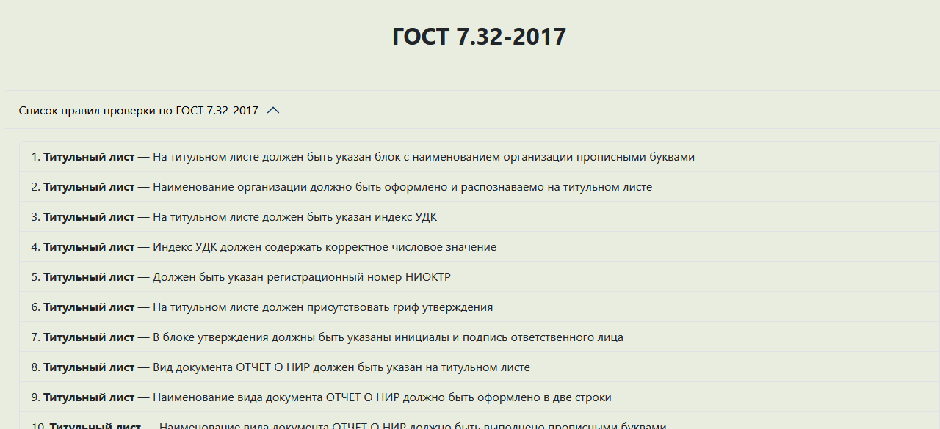
Рисунок 3.1 – Отображение каталога правил проверки в веб-интерфейсе
На рисунке 3.2 – 3.3 показан этап загрузки файла.
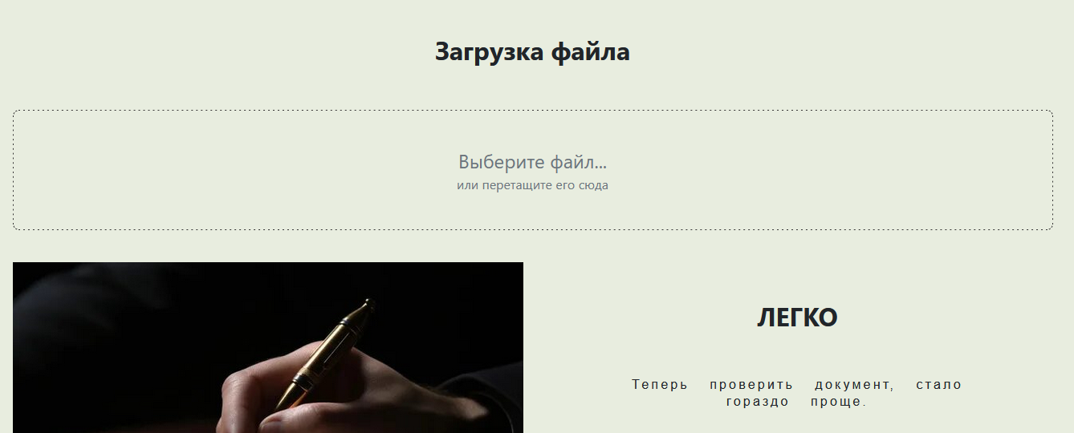
Рисунок 3.2 – Исходное состояние формы загрузки файла документа
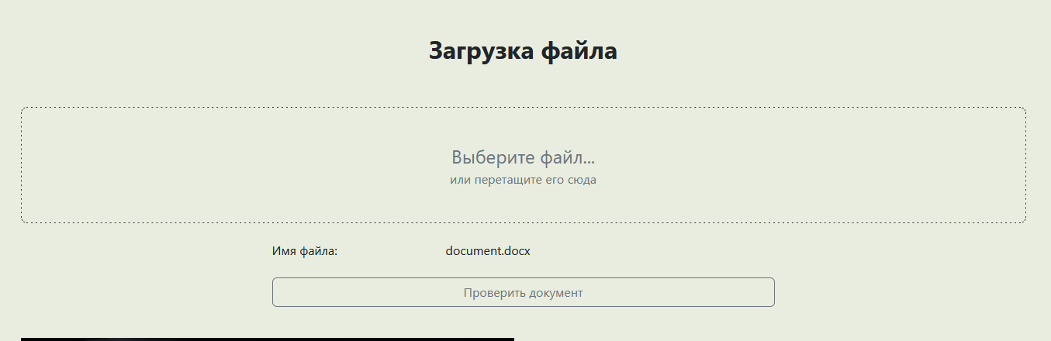
Рисунок 3.3 – Выбор загруженного DOCX-файла через диалоговое окно
Рисунок 3.4 демонстрирует работу интерфейса сразу после загрузки с сообщением о корректности выполнения.
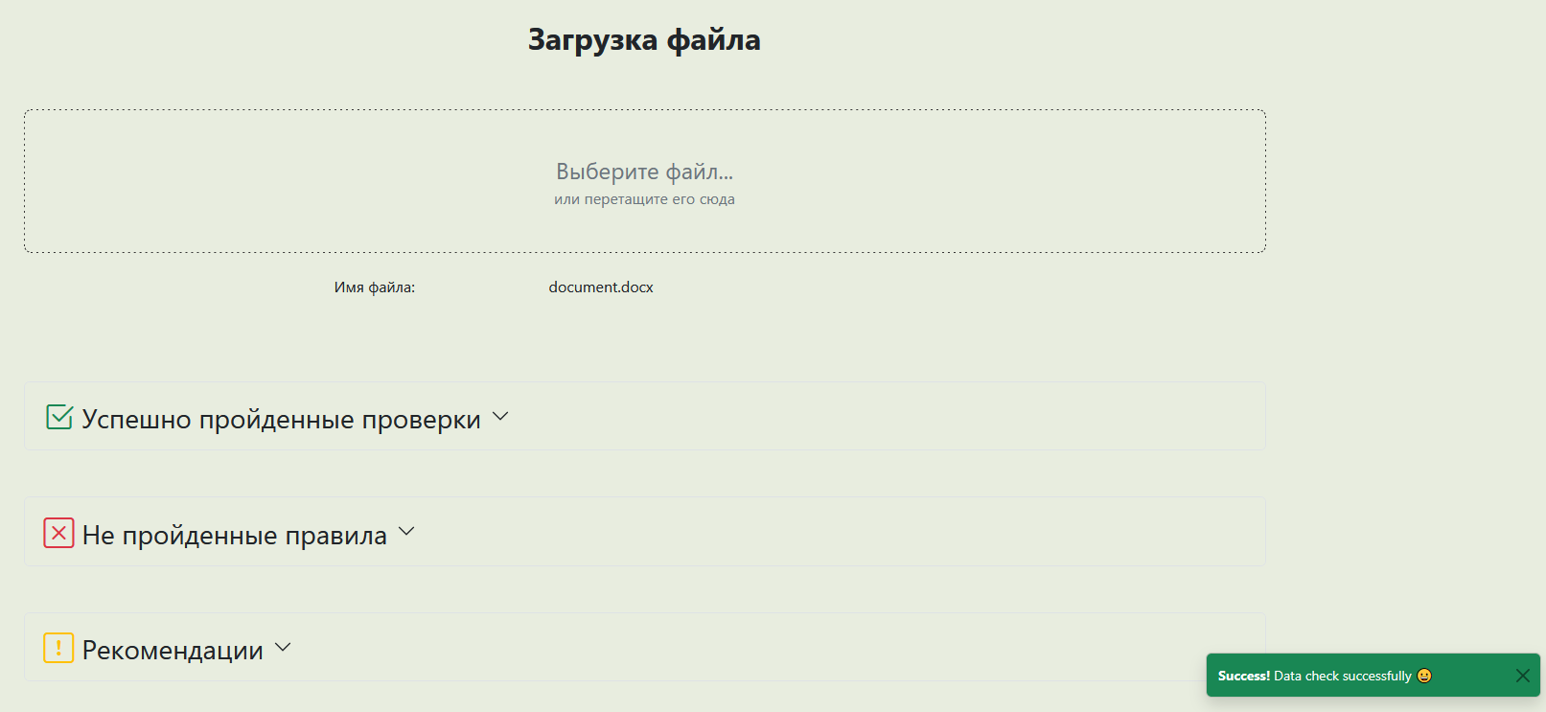
Рисунок 3.4 – Интерфейс после успешной загрузки документа
Рисунок 3.5 показывает детализацию нарушения: для каждого указан раздел документа, текстовое описание, прямая ссылка на ГОСТ и сообщение что конкретно неправильно.
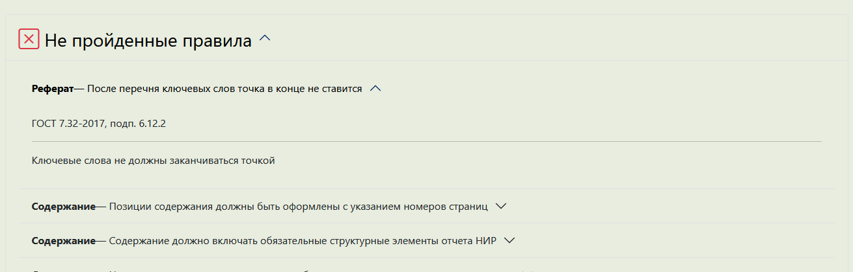
Рисунок 3.5 – Детализация нарушений правил
Рисунок 3.6 иллюстрирует формат PDF-отчёта
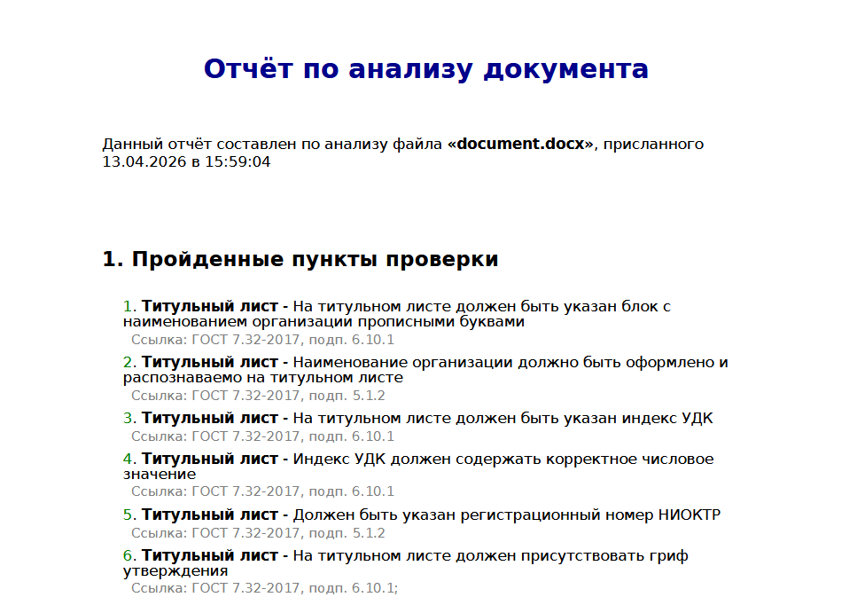
Рисунок 3.6 – Пример сформированного PDF-отчёта о проверке
После истечения времени скачать файл отчета не получится, что продемонстрировано на рисунке 3.7.
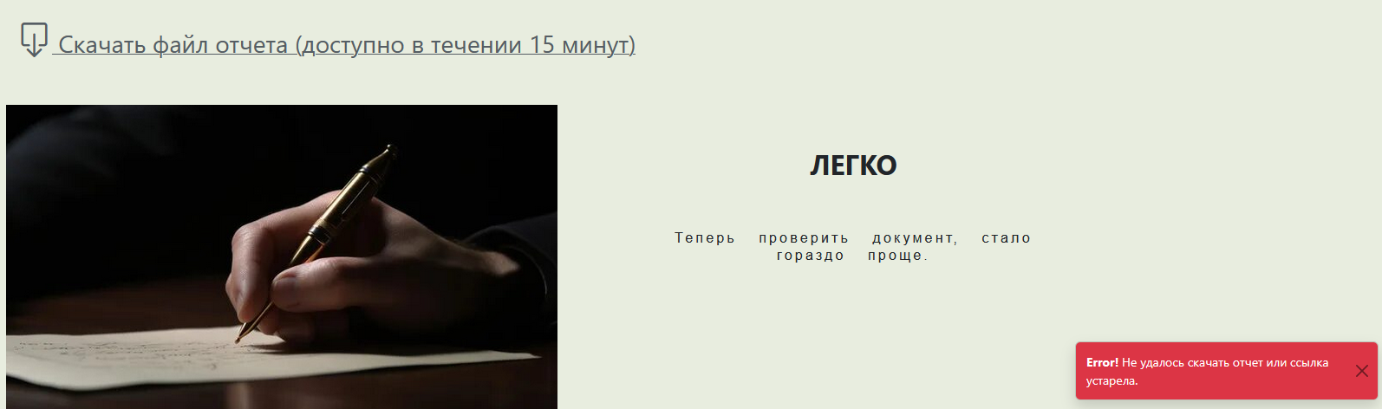
Рисунок 3.7 – Сообщение о недоступности отчёта после истечения времени

Сборка, запуск, зависимости
Для запуска серверной части приложения требуется установленный Python и набор зависимостей, перечисленных в файле requirements.txt.
Установка зависимостей:
pip install -r requirements.txt
Запуск приложения:
python app.py
Веб-интерфейс доступен по адресу: http://localhost:5000/.

Выводы по реализации приложения
Программный комплекс реализован как двухуровневая система: веб-оболочка на фреймворке Flask и ядро валидации, инкапсулированное в классе ReportAndListHandler. Ядро предоставляет два публичных метода – getList() для получения каталога правил и validate(path) для запуска полного цикла проверки, что обеспечивает слабую связанность веб-уровня с бизнес-логикой.
Конвейер обработки документа реализован как последовательность: входной контроль пути, построение базовой структуры (DocumentParser), построение расширенной структуры (RichParser), связывание обеих моделей. Слой валидации построен на трёх компонентах: сервис ValidationService (регистрация и последовательный вызов валидаторов), иерархия из 15 специализированных валидаторов (от TitlePageValidator до FootnotesValidator), централизованный каталог правил RULES_CATALOG_BY_VALIDATOR.
Библиотека проверочных функций организована по принципу разделения ответственности: специализированные модули (abstract_utils.py и др.) и общие функции в поддиректории common/ (работа с регулярными выражениями, текстом, секциями, расширенными признаками). Для извлечения признаков из DOCX выделен слой из семи экстракторов. Интеграция с пользовательским интерфейсом реализована через четыре маршрута, а сквозной сценарий загрузки, проверки, формирования PDF-отчёта, автоматической очистки временных файлов подтверждает работоспособность системы в соответствии с проектными требованиями.

ЗАКЛЮЧЕНИЕ
В рамках выполнения выпускной квалификационной работы была разработана программная система для автоматизированной проверки структуры документов на соответствие формальным требованиям и стандартам оформления. Основное внимание уделялось созданию удобного и воспроизводимого инструмента для валидации документов формата DOCX.
В ходе работы были решены все основные задачи, поставленные на этапе проектирования: проведён анализ нормативной базы, реализована модульная архитектура, разработан расширяемый каталог правил, обеспечена интеграция с веб-интерфейсом. Система поддерживает автоматическую загрузку документов, их структурный анализ, применение набора формализованных правил и формирование подробного отчёта о найденных несоответствиях.
Оценка полноты решений показывает, что реализованный функционал покрывает ключевые требования к структуре и оформлению отчётных документов, предусмотренные ГОСТ 7.32-2017. Система успешно выявляет отсутствие обязательных разделов, нарушения порядка следования, ошибки в оформлении титульного листа, оглавления, приложений и других элементов. При этом архитектура проекта позволяет без существенных доработок расширять набор правил и адаптировать систему под новые требования.
Результаты работы могут быть практически использованы для предварительной проверки документов перед экспертной оценкой, что существенно сокращает трудозатраты и снижает количество формальных ошибок. Внедрение системы способствует повышению качества подготовки отчётных материалов.
Технико-экономическая эффективность внедрения выражается в сокращении времени на обработку каждого документа и снижении нагрузки на специалистов, выполняющих ручную экспертизу.
Сравнение с существующими решениями показывает, что разработанная система не уступает аналогам по функциональности и гибкости, отличаясь открытостью архитектуры и возможностью доработки под конкретные нужды организации. Работа выполнена на современном уровне, с учётом актуальных требований к программным системам подобного класса.
В дальнейшем система доработается путём расширения библиотеки правил, повышения гибкости сценариев проверки и внедрения дополнительных функций анализа. Полученные результаты и архитектурные решения рекомендованы для внедрения в образовательных учреждениях, научных подразделениях и с внутренними системами документооборота.

СПИСОК ИСПОЛЬЗОВАННЫХ ИСТОЧНИКОВ
1. ГОСТ 7.32-2017. Система стандартов по информации, библиотечному и издательскому делу. Отчет о научно-исследовательской работе. Структура и правила оформления. – Введ. 2018-07-01. – М. : Стандартинформ, 2017. – 33 с
2. A Benchmark and Evaluation for Text Extraction from PDF [Электронный ресурс]. URL: https://www.researchgate.net/publication/318751922_A_Benchmark_and_Evaluation_for_Text_Extraction_from_PDF (дата обращения 10.04.2026)
3. A Comparative Study of PDF Parsing Tools Across Diverse Document Categories [Электронный ресурс]. URL: https://www.researchgate.net/publication/384928378_A_Comparative_Study_of_PDF_Parsing_Tools_Across_Diverse_Document_Categories (дата обращения: 10.04.2026).
4. Benchmark/analysis of document parsing approaches [Электронный ресурс]. URL: https://arxiv.org/abs/2303.09957 (дата обращения: 10.04.2026).
5. Study on data extraction from complex documents [Электронный ресурс]. URL: https://arxiv.org/abs/2603.19756 (дата обращения: 10.04.2026).
6. Scientific article (PMC) on document processing complexity [Электронный ресурс]. URL: https://pmc.ncbi.nlm.nih.gov/articles/PMC12447192/ (дата обращения: 10.04.2026).
7. Ильин Я. В., Бордунов А. М., Шишкин М. Д., Михайленко К. А., Томилов М. С. Интеллектуальный ассистент преподавателя. WEB-версия. Свидетельство о государственной регистрации программы для ЭВМ № 2024689813 [Электронный ресурс]. URL: https://elar.urfu.ru/handle/10995/142547?mode=full (дата обращения: 10.04.2026).
8. Алрида Л. О. Проектирование и внедрение системы проверки документов на риски с помощью машинного обучения: выпускная квалификационная работа / Нац. исслед. ун-т «Высшая школа экономики» [Электронный ресурс]. URL: https://www.hse.ru/edu/vkr/1046842621 (дата обращения: 10.04.2026).
9. Доможиров Д. А., Коротков А. В., Ильин С. Е. Разработка системы для проверки текстовых документов на предмет соответствия требованиям оформления и заданной структуре [Электронный ресурс]. URL: https://nnb.etu.ru/assets/files/rezultaty/mag/2025/tom2_nnb_2025-1.pdf (дата обращения: 10.04.2026)
10. Flask: Documentation [Электронный ресурс]. URL: https://flask.palletsprojects.com/en/stable/ (дата обращения: 13.04.2026).
11. python-docx: Documentation [Электронный ресурс]. URL: https://python-docx.readthedocs.io/en/latest/index.html (дата обращения: 13.04.2026).
12. Одиночкина С. В. Основы технологий XML : учебное пособие. – Санкт-Петербург : НИУ ИТМО, 2013. – 57 с.
13. Ричардс М. Фундаментальный подход к программной архитектуре : [пер. с англ.] / М. Ричардс, Н. Форд. – СПб. : Питер, 2023. – 445 с.

ПРИЛОЖЕНИЕ А
Qr-код репозитория с исходным кодом
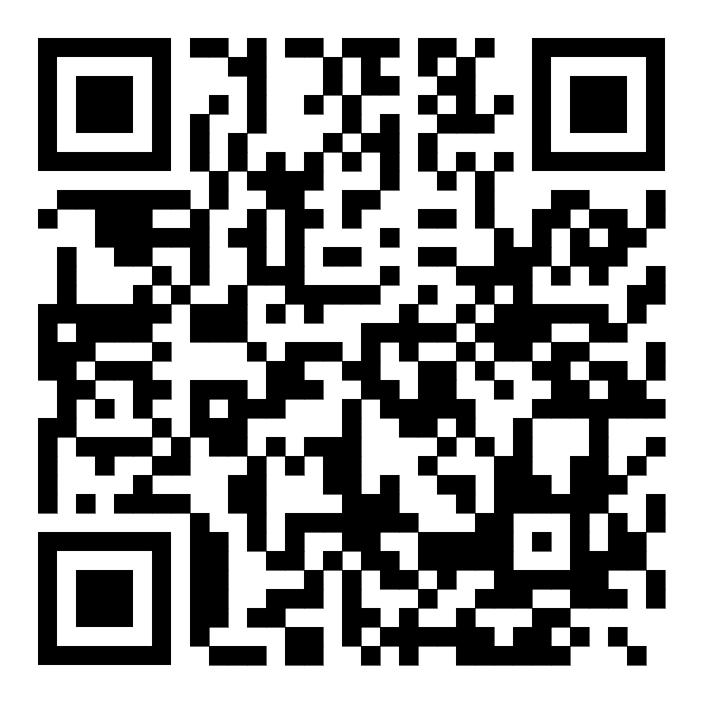
Рисунок А.1 – QR-код с исходным кодом

ПРИЛОЖЕНИЕ Б
Полная структура папок проекта
│ app.py
│ log.txt
│ readme.txt
│ requirements.txt
│
├───app
│ controllers.py
│ report.py
│ routes.py
│ utils.py
│ __init__.py
│
├───reports
├───src
│ │ main.py
│ │ report_and_list_handler.py
│ │ requirements.txt
│ │ RULES_TZ_ANALYSIS.md
│ │ test.docx
│ │ __init__.py
│ │
│ ├───config
│ │ regex_patterns.py
│ │ rules_catalog.py
│ │ validation_constants.py
│ │ __init__.py
│ │
│ ├───models
│ │ document_structure.py
│ │ rich_document_structure.py
│ │ rule_result.py
│ │ validation_result.py
│ │ __init__.py
│ │
│ ├───services
│ │ │ document_parser.py
│ │ │ rich_parser.py
│ │ │ validation_service.py
│ │ │ __init__.py
│ │ │
│ │ └───extractors
│ │ caption_link_extractor.py
│ │ common.py
│ │ footer_extractor.py
│ │ formula_extractor.py
│ │ notes_footnotes_extractor.py
│ │ paragraph_extractor.py
│ │ table_extractor.py
│ │ toc_extractor.py
│ │ __init__.py
│ │
│ ├───uploads
│ │ document.docx
│ │
│ ├───utils
│ │ │ abstract_utils.py
│ │ │ appendices_validation_utils.py
│ │ │ contents_validation_utils.py
│ │ │ definitions_utils.py
│ │ │ executor_validation_utils.py
│ │ │ references_validation_utils.py
│ │ │ title_page_utils.py
│ │ │ __init__.py
│ │ │
│ │ ├───common
│ │ │ regex_utils.py
│ │ │ rich_utils.py
│ │ │ section_utils.py
│ │ │ text_utils.py
│ │ │ __init__.py
│ │ │
│ │ └───general_utils
│ │ figure_rules_utils.py
│ │ footnote_rules_utils.py
│ │ formula_rules_utils.py
│ │ general_requirements_utils.py
│ │ link_rules_utils.py
│ │ note_rules_utils.py
│ │ table_rules_utils.py
│ │ __init__.py
│ │
│ └───validators
│ │ abbreviations_validator.py
│ │ abstract_validator.py
│ │ appendices_validator.py
│ │ base_validator.py
│ │ contents_validator.py
│ │ executor_list_validator.py
│ │ references_validator.py
│ │ terms_validator.py
│ │ title_page_validators.py
│ │ __init__.py
│ │
│ └───general_validators
│ figure_validator.py
│ footnotes_validator.py
│ formula_validator.py
│ general_requirements_validator.py
│ links_validator.py
│ notes_validator.py
│ table_validator.py
│ __init__.py
│
├───static
│ ├───css
│ │ │ fonts.css
│ │ │ style.css
│ │ │
│ │ └───bootstrap-icons
│ │ │ box-arrow-down.svg
│ │ │ check2-square.svg
│ │ │ check2.svg
│ │ │ dash-square.svg
│ │ │ diamond.svg
│ │ │ download.svg
│ │ │ exclamation-diamond.svg
│ │ │ exclamation-square.svg
│ │ │ plus-square.svg
│ │ │ question-square.svg
│ │ │ slash-square.svg
│ │ │ square.svg
│ │ │ x-lg.svg
│ │ │ x-square.svg
│ │ │
│ │ └───font
│ │ │ bootstrap-icons.css
│ │ │ bootstrap-icons.json
│ │ │ bootstrap-icons.min.css
│ │ │ bootstrap-icons.scss
│ │ │
│ │ └───fonts
│ │ bootstrap-icons.woff
│ │ bootstrap-icons.woff2
│ │
│ ├───fonts
│ │ DejaVuSans-Bold.ttf
│ │ DejaVuSans.ttf
│ │
│ ├───images
│ │ bg-easy-2.jpg
│ │ bg-easy.jpg
│ │ bg-image-d2p1.jpg
│ │ bg-image-d5.webp
│ │ icon-format.png
│ │ icon-gost1.jpg
│ │ icon-gost3.jpg
│ │ icon-gost4.webp
│ │ icon-report.png
│ │ icon-struct.png
│ │ logo.png
│ │ mai-logo.png
│ │ steps51.jpg
│ │
│ └───js
│ script_check.js
│
├───templates
│ index.html
│
└───uploads

ПРИЛОЖЕНИЕ В
Расширенная модель структуры документа
from dataclasses import dataclass, field
from typing import Literal
AlignmentValue = Literal[
"left",
"center",
"right",
"justify",
"distribute",
"unknown",
]
@dataclass
class RunFeature:
"""Минимальный фрагмент текста с единым форматированием."""
text: str # текст куска
font_name: str | None = None # Times New Roman?
font_size_pt: float | None = None # 11-14 pt
bold: bool | None = None # жирный
italic: bool | None = None # наклонный
underline: bool | None = None # подчеркнуто
all_caps: bool | None = None # ЗАГЛАВНЫЕ
color_rgb: str | None = None # RGB или hex
style_name: str | None = None # стиль Word
@dataclass
class ParagraphFeature:
"""Снимок признаков абзаца для проверки выравнивания, отступов, интервалов."""
block_index: int # порядковый номер абзаца
text: str # текст абзаца
section_hint: str | None = None # какая секция (введение, основной текст, заключение)
style_name: str | None = None # стиль из Word
alignment: AlignmentValue = "unknown" # выравнивание (left/center/right/justify)
first_line_indent_mm: float | None = None # абзацный отступ
left_indent_mm: float | None = None # отступ слева
right_indent_mm: float | None = None # отступ справа
line_spacing: float | None = None # межстрочный интервал (1.5, 2.0, etc)
space_before_pt: float | None = None # отступ перед абзацем
space_after_pt: float | None = None # отступ после абзаца
bold_ratio: float | None = None # % текста жирным
italic_ratio: float | None = None # % текста наклонным
has_page_break_before: bool = False # разрыв страницы
runs_features: list[RunFeature] = field(default_factory=list) # детальный формат каждого куска
@dataclass
class TableCellFeature:
"""Минимальная информация о ячейке таблицы."""

row: int # индекс строки
col: int # индекс столбца
text: str # текст в ячейке
is_header_row: bool = False # принадлежит ли первой строке таблицы
runs_features: list[RunFeature] = field(default_factory=list) # форматные признаки run-ов в ячейке
@dataclass
class TableFeature:
"""Признаки таблицы для оформления по ГОСТ."""
table_index: int # порядковый номер таблицы
table_anchor_paragraph_index: int | None = None # индекс абзаца непосредственно перед таблицей
section_hint: str | None = None # какая часть документа
rows_count: int = 0 # кол-во строк
cols_count: int = 0 # кол-во столбцов
title_above_text: str | None = None # заголовок выше таблицы
title_paragraph_index: int | None = None # индекс абзаца заголовка таблицы (если найден)
title_alignment: AlignmentValue = "unknown" # выравнивание заголовка
title_relative_position: Literal["above", "below", "same_paragraph", "unknown"] | None = None
in_appendix: bool = False # в приложении ли таблица
number: str | None = None # значение номера таблицы: "1", "1.1", "А.1"
number_pattern: str | None = None # тип шаблона: table_number_global/sectional/appendix/unknown
has_inside_horizontal_borders: bool | None = None # горизонтальные линии внутри
has_inside_vertical_borders: bool | None = None # вертикальные линии внутри
has_outer_top_border: bool | None = None # верхняя внешняя граница
has_outer_bottom_border: bool | None = None # нижняя внешняя граница
has_outer_left_border: bool | None = None # левая внешняя граница
has_outer_right_border: bool | None = None # правая внешняя граница
has_diagonal_borders: bool | None = None # диагональные линии
continuation_marker: str | None = None # признак "продолжение таблицы"
header_row_cells: list[TableCellFeature] = field(default_factory=list) # ячейки первой строки
first_column_cells: list[TableCellFeature] = field(default_factory=list) # ячейки первого столбца
cell_text_map: list[TableCellFeature] = field(default_factory=list) # текст в каждой ячейке
@dataclass
class FigureCaptionFeature:
"""Признаки подписи рисунка."""
paragraph_index: int # в каком абзаце подпись
caption_text: str # текст подписи
caption_number: str | None = None # номер подписи (1, 2.1, A.3)
alignment: AlignmentValue = "unknown" # выравнивание (часто центр)
pattern_type: str | None = None # шаблон: "Fig. 1", etc
has_dash_separator: bool | None = None # есть ли тире/дефис
ends_with_period: bool | None = None # заканчивается на точку
has_nearby_drawing: bool | None = None # найден ли рядом XML-объект рисунка
drawing_relative_position: Literal["above", "below", "same_paragraph", "unknown"] | None = None
in_appendix: bool = False # в приложении ли
@dataclass
class FormulaFeature:
"""Признаки формул/уравнений."""
paragraph_index: int # в каком абзаце формула
formula_text: str # текст/восстановленная формула
alignment: AlignmentValue = "unknown" # выравнивание
number: str | None = None # значение номера без скобок: "1", "1.2", "А.2"
number_pattern: str | None = None # тип шаблона: formula_number_global/sectional/appendix/unknown
number_alignment_right: bool | None = None # номер справа
has_blank_line_before: bool | None = None # пустая строка перед
has_blank_line_after: bool | None = None # пустая строка после формулы (валидатор смотрит на has_explanation_where отдельно)
has_where_marker: bool | None = None # есть ли вообще маркер "где"/"where" (в т.ч. с двоеточием)
has_explanation_where: bool | None = None # есть "где"/"where" корректное объяснение
explanation_sequence_score: float | None = None # качество объяснения
omml_xml: str | None = None # низкоуровневый Office Open XML (если нужен)
@dataclass
class LinkFeature:
"""Ссылка на источник/рисунок/таблицу/формулу."""
link_type: Literal["source", "figure", "table", "formula", "standard"] # тип ссылки
raw_text: str # текст как в документе
paragraph_index: int | None = None # индекс абзаца, в котором встретилась ссылка
target_number: str | None = None # номер цели (1, 1.2, диапазон)
is_range: bool = False # диапазон ли (1-5, 1.2-1.5)
resolved_in_target_list: bool | None = None # найдена ли цель в документе
resolved_with_object: bool | None = None # для figure/table: подтверждена ли цель как реальный объект
relative_position_to_target: Literal["before", "after", "same", "unknown"] | None = None
@dataclass
class NoteFeature:
"""Примечания в тексте по шаблонам ГОСТ."""
paragraph_index: int # индекс абзаца
raw_text: str # исходный текст абзаца
note_kind: Literal["single", "group_header", "group_item", "numbered_single", "unknown"] = "single"
item_number: int | None = None # номер пункта примечания, если есть
has_dot_after_number: bool | None = None # есть ли точка сразу после номера ("1." vs "1")
has_dash_separator: bool | None = None # есть ли разделитель "-" после слова "Примечание"
near_figure_caption: bool = False # рядом есть подпись рисунка
near_table_caption: bool = False # рядом есть подпись/заголовок таблицы
@dataclass
class FootnoteFeature:
"""Признаки сносок в тексте и их связь с footnotes.xml."""
paragraph_index: int # индекс абзаца, где найден маркер
marker_text: str # отображаемый маркер (* или id)
marker_type: Literal["xml_reference", "asterisk"] = "xml_reference"
footnote_id: int | None = None # id из w:footnoteReference
custom_mark_follows: bool | None = None # кастомный маркер (например *) вместо номера
resolved_in_footnotes_part: bool | None = None # найден ли id в /word/footnotes.xml
has_separator_line: bool | None = None # обнаружена ли разделительная линия сноски
separator_short_left_heuristic: bool | None = None # линия похожа на короткую левую (эвристика)

@dataclass
class SectionPageSettingsFeature:
"""Параметры страницы в секции."""
section_index: int # порядковый номер секции
start_type: str | None = None # разрыв: непрерывная, новая страница, столбец
page_width_mm: float | None = None # ширина листа (обычно 210 A4)
page_height_mm: float | None = None # высота листа (обычно 297 A4)
margin_left_mm: float | None = None # левое поле (30 мм)
margin_right_mm: float | None = None # правое поле (15 мм)
margin_top_mm: float | None = None # верхнее поле (20 мм)
margin_bottom_mm: float | None = None # нижнее поле (20 мм)
@dataclass
class FooterFeature:
"""Признаки нумерации страниц в нижнем колонтитуле."""
section_index: int # какая секция
has_page_field: bool = False # есть ли поле "PAGE"
page_field_format: str | None = None # формат: "1", "I", "A", etc
alignment: AlignmentValue = "unknown" # выравнивание (обычно центр)
restart_numbering: bool | None = None # перезапуск нумерации в секции
start_number: int | None = None # с какого номера начинается
@dataclass
class TocEntryFeature:
"""Элемент встроенного оглавления Word (field TOC/PAGEREF)."""
paragraph_index: int | None = None # индекс p внутри body, если удалось определить
raw_text: str = "" # исходный текст строки оглавления
title: str | None = None # название пункта без номера страницы
page: int | None = None # номер страницы
has_toc_field: bool = False # содержит ли строка поле TOC/PAGEREF
has_hyperlink: bool = False # есть ли hyperlink-якорь
parse_ok: bool = False # успешно ли выделены title/page
@dataclass
class RichDocumentStructure:
"""Нормализованные признаки для строгих проверок оформления."""
source_file: str # путь к исходному DOCX
language_hint: str | None = None # язык документа (ru, en, mixed)
sections_detected: list[str] = field(default_factory=list) # какие секции обнаружены
pages_settings: list[SectionPageSettingsFeature] = field(default_factory=list) # поля, размеры листа
footer_features: list[FooterFeature] = field(default_factory=list) # нумерация страниц
paragraph_features: list[ParagraphFeature] = field(default_factory=list) # все абзацы
table_features: list[TableFeature] = field(default_factory=list) # все таблицы
figure_caption_features: list[FigureCaptionFeature] = field(default_factory=list) # подписи под рисунки
formula_features: list[FormulaFeature] = field(default_factory=list) # формулы/уравнения
links_features: list[LinkFeature] = field(default_factory=list) # ссылки на источники, таблицы, рисунки
notes_features: list[NoteFeature] = field(default_factory=list) # примечания
footnote_features: list[FootnoteFeature] = field(default_factory=list) # сноски
toc_entries: list[TocEntryFeature] = field(default_factory=list) # встроенное оглавление Word

